พนักงาน 2570406 มีเลขผู้สมัคร 2 records (เลขนึงเหมือนพยายามจะยกเลิก)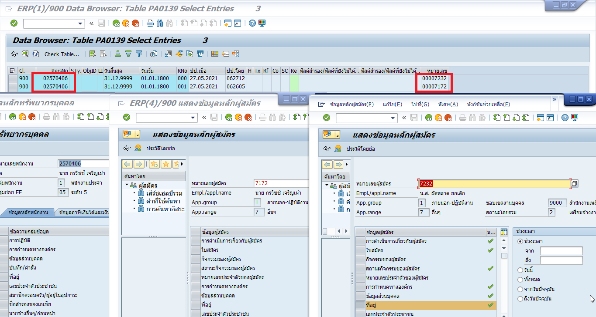

ผู้สมัครที่ยกเลิกมีที่อยู่ตรงกับผู้สมัคร 8024

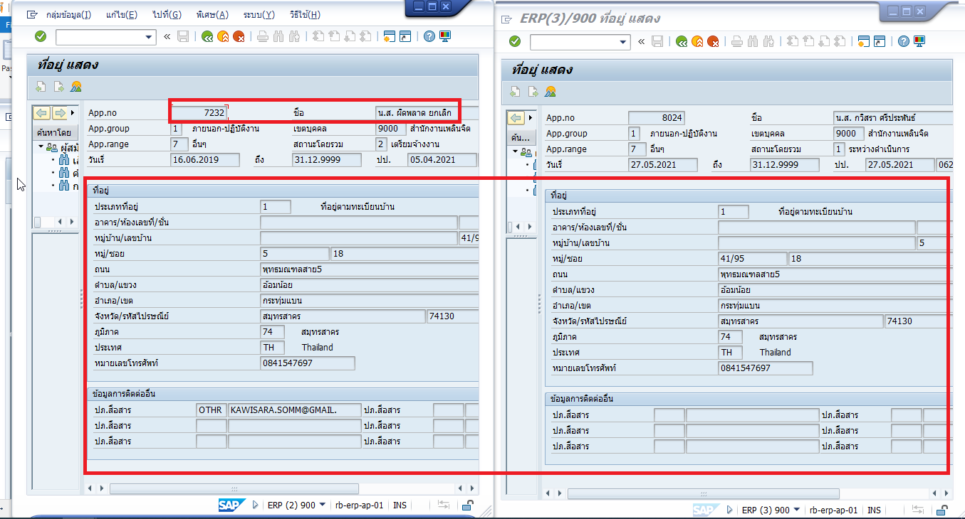

พอบรรจุเป็นพนักงานไปใช้เลขบัตรประชาชนของผู้สมัคร 8024

